

**Universidade Federal do Ceará**

**Sistemas Microprocessados**

**Professor**

Ricardo Jardel Nunes da Silveira

**Equipe**

Marcus Vinícius Lucas Machado de Andrade – 385207

Rômulo Freire Férrer Filho – 385218

Pablo Roberto Grisi – 385214

Fortaleza 06/10/2017

**Introdução**

Desde a criação dos primeiros computadores, tenta-se sempre inovar a interação entre pessoa e máquina, principalmente através de periféricos.

Um dos mais famosos é o mouse, que inovou a maneira de se relacionar com o computador, deixando-a mais simples e democratizando o uso dos computadores.

Desde então, novos modelos foram sendo criados para atender as mais diversas necessidades: mouses com ótimos tempos de resposta e precisos, para jogos ou até mesmo mouses ergonômicos para quem usa computador o dia todo.

Tanta diversidade faz com que a escolha de um mouse não seja algo tão trivial, sendo necessário antes testar diferentes modelos para saber qual se acomoda melhor com a sua mão.

Pensando nisso, e se tivéssemos um mouse que se adaptasse completamente à mão do usuário, como uma luva? A facilidade de uso e o conforto seriam levados a outro nível.

**Projeto**

A ideia do projeto é justamente desenvolver tal mouse que se adapte à mão do usuário como uma luva.

Para realizar o projeto, são necessários três acelerômetros,

* O 1º na ponta do dedo indicador da luva, para detectar o movimento de click esquerdo.
* O 2º na ponta do dedo médio da luva, para detectar o movimento de click direito.
* O 3º no meio da luva, para detectar os movimentos do mouse.

Além disso, teremos na luva a Blue Pill, que está conectada com os três acelerômetros e conectada com o computador por um cabo USB. A distribuição de tudo está indicado na imagem:

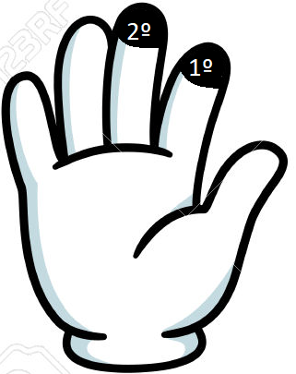

“1º, 2º e 3º se referem aos acelerômetros”

**Programação**

|  |  |  |  |  |
| --- | --- | --- | --- | --- |
| **Semana 1** | **Semana 2** | **Semana 3** | **Semana 4** | **Semana 5** |
| Compras | Simulação | Montagem | Montagem | Montagem |

**Lista de Compras**

* Acelerômetros (x3):

<https://www.autocorerobotica.com.br/produto/mpu6050.html>

* Fios
* Blue Pill
* Luva e materiais para fixação
* Cabo USB